РАЗВИВАЕМСЯ, ИГРАЯ ВМЕСТЕ С ЛОГОПЕДОМ
Тема: «Зима»
Уважаемые родители!
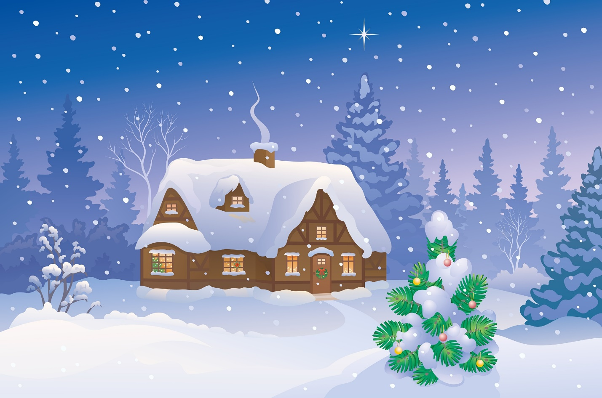
Дома Вы можете закрепит знания ребенка с помощью игр.
Какое время года наступило? Назовите и помогите запомнить ребенку зимние месяцы. Назовите приметы зимы.
Лексика
Словарь ребенка 5-6 лет должен включать слова.
Время года, зима, мороз, метель, вьюга, лед, хлопья, снеговик, ком, снежки, санки, лыжи, палки, коньки, горка, снегокат, ледянка, хоккей, каток, шайба, клюшка, спорт.
Падать, кружиться, греть, морозить, катать, кататься, играть, выпадать, ложиться, светить, замерзать, лепить,
Холодный, пушистый, скользкий, твердый, белый, рыхлый, рассыпчатый, снежный, спортивный, длинный, короткий.
Холодно, скользко, морозно.
Грамматический строй
- Игра “Подбери слова”
Подберите признаки (не менее трех признаков):
зима (какая?) – …
снег (какой?) –…
Подбери действия (не менее не менее трех действий):
Мороз (что делает?) — трещит, щиплет, кусает…
Метель (что делает?) — вьется, бушует, воет, метет… .
Снег (что делает?) — идет, летит, падает, кружится… .
Дети (что делают?) — гуляют, катаются, играют, веселятся, радуются
- Назови ласково:
Игра “Назовите ласково” .
Снег - снежок Сосулька – сосулечка
Мороз - морозец Дерево - деревце
Ветер - ветерок Горка – горочка
Лёд - ледок Холод - холодок
Зима - зимушка Санки – саночки
снеговик — …
метель — …
- Один – много (множественное число существительных):
снег — …
мороз — …
снеговик — …
метель — …
зима — …
холод — …
месяц — …
день — …
ночь — …
снежинка — …
снегопад — …
снежок — …
- Есть – нет (родительный падеж единственного числа):
снег — …
мороз — …
снеговик — …
метель — …
зима — …
холод — …
месяц — …
день — …
ночь — …
снежинка — …
- Посчитайте: одна зима, две…, три…, четыре…, пять…
один месяц, два …, три …, четыре …, пять…
Ответь на вопросы:
Чего больше – снегопадов или снежинок? Чего меньше – зим или зимних месяцев? 8

- «Скажите наоборот»
Летом дни жаркие, а зимой_______________________
летом небо светлое, а зимой______________________
летом день длинный, а зимой_____________________
летом солнце яркое, а зимой_____________________
весной лед на реке тонкий, а змой________________
снег мягкий, а лед______________________________
- «Подберите, назовите, запомните»
На снегокате Ваня к горке подъехал.
На горку…(въехал), с горки … (съехал), вокруг горки … (объехал), из парка… (уехал)
- «Из чего – какой?»
Горка из снега (какая?)______________
Дорожка изо льда___________________
Погода с морозом___________________
Связная речь
Назовите по картинкам-символам признаки зимы и расскажите про зиму.
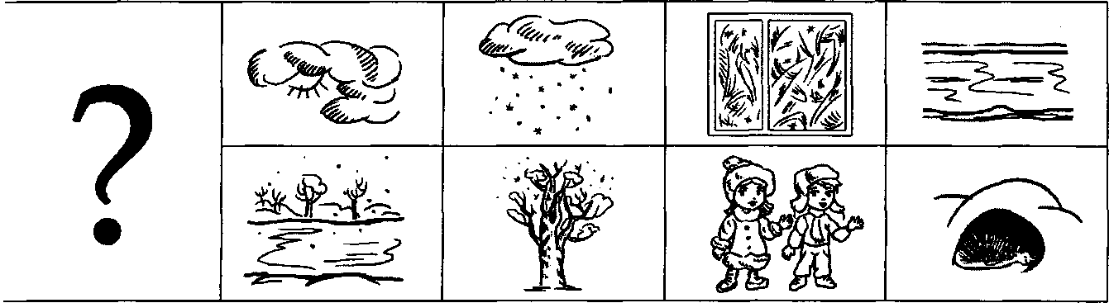
Примерный рассказ:
Пришла зима. Солнце не греет. Идет снег. На улице мороз. На дорогах становится скользко. Реки покрыты льдом. Деревья стоят голые, без листьев. Люди надели теплую одежду и обувь. Зайцы и белки поменяли свои шубки. Ежи и медведи спят всю зиму.
Выучите стихотворение о зимнем времени года
Мама! Глянь-ка из окошка –
Знать, вчера недаром кошка
Умывала нос:
Грязи нет, весь двор одело,
Посветлело, побелело –
Видно, есть мороз.
Не колючий, светло-синий
По ветвям развешен иней…
А. Фет

